第1章 AutoCAD基本操作快捷命令

1.1 AutoCAD文件操作

技巧1 如何快捷地新建一个图形文件
在AutoCAD中，创建新图形文件的命令语句是“NEW”。
利用“NEW”命令。
◆ 在命令行处于等待状态时，输入并执行“NEW”命令，如图1-1所示。
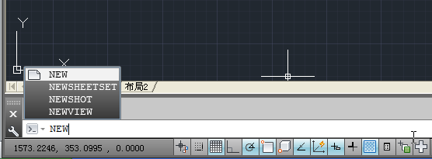
输入命令
图1-1
❖ 打开“选择样板”对话框，如图1-2所示。
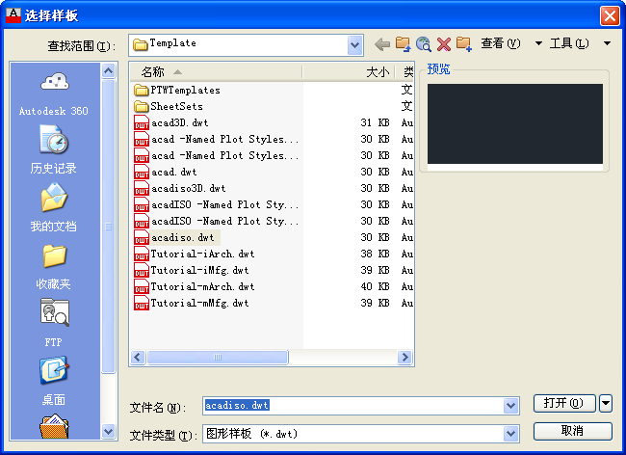
选中要打开的文件
图1-2
⬥ 用户可以根据需要选择一个样板文件，然后单击“打开”按钮，如 图1-3所示。
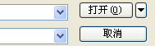
单击该按钮
图1-3

技巧2 保存图形文件
保存图形文件的命令语句为“SAVE”，在命令行处于等待状态时，输入“SAVE”命令后按下空格键即可执行保存命令。
利用“SAVE”命令。
◆ 在命令行处于等待状态时，输入并执行“SAVE”命令，如图1-4所示。
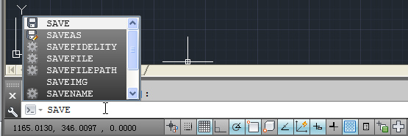
输入命令
图1-4
❖ 打开“图形另存为”对话框，选择要保存的路径后，单击“保存”按钮，如图1-5所示。
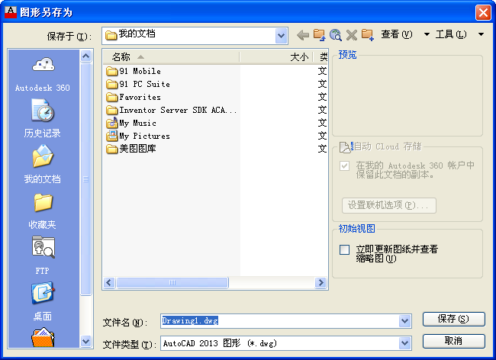
选择保存的路径
图1-5
专家点拨
当完成一个比较重要的操作步骤或工作环节后，应及时对文件进行保存，避免因死机或停电等意外状况而造成数据丢失。

技巧3 另存为图形文件
当文件已经保存过一次后，再次执行“保存”命令，则会以原文件名和原文件路径进行保存，如果要以其他文件名或其他路径重新保存文件，就需要使用“另存为”命令。
另存为图形文件的命令语句为“SAVEAS”，在命令行处于等待状态时，输入“SAVEAS”命令后按空格键即可执行“另存为”命令；也可在AutoCAD经典工作空间状态下，选择“文件”/“另存为”命令。执行该命令后，将打开“图形另存为”对话框，用户可以将原文件以新的路径名进行保存。
利用“SAVEAS”命令。
◆ 在命令行处于等待状态时，输入并执行“SAVEAS”命令，如图1-6所示。
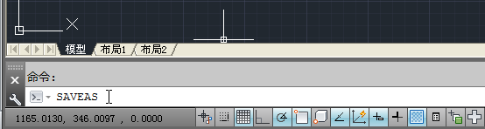
输入命令
图1-6
❖ 打开“图形另存为”对话框，即可重新选择保存的路径，单击“保存”按钮，如图1-7所示。
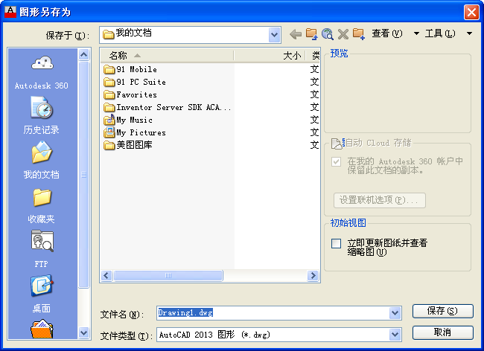
选择保存的路径
图1-7

技巧4 打开图形文件
在工作学习中，如果电脑中已经存在创建好的AutoCAD图形文件，用户可以直接打开图形文件。
利用“OPEN”命令。
◆ 在命令行处于等待状态时，输入“OPEN”命令。
❖ 系统将打开“选择文件”对话框，选择要打开的图形文件，单击“打开”按钮，如图1-8所示。
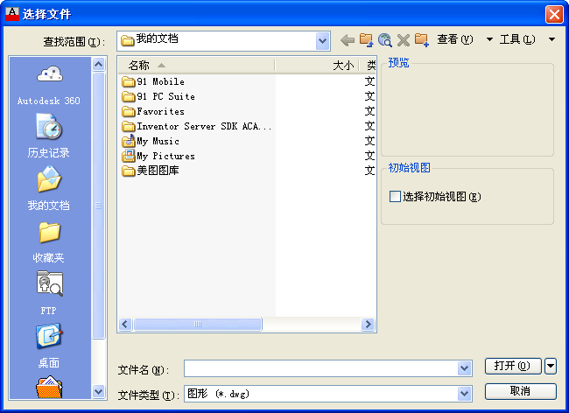
在打开的对话框中选择路径打开文件
图1-8

技巧5 快速输入文件
需要输入其他文件时，输入“输入文件”命令“IMPORT”，然后按下空格键进行确定。
利用“IMPORT”命令。
◆ 在命令行处于等待状态时，输入并执行“IMPORT”命令。
❖ 系统将打开“输入文件”对话框，在“文件类型”下拉列表框中选择要导入的文件类型，并选择要导入的文件，单击“打开”按钮，如图1-9所示。
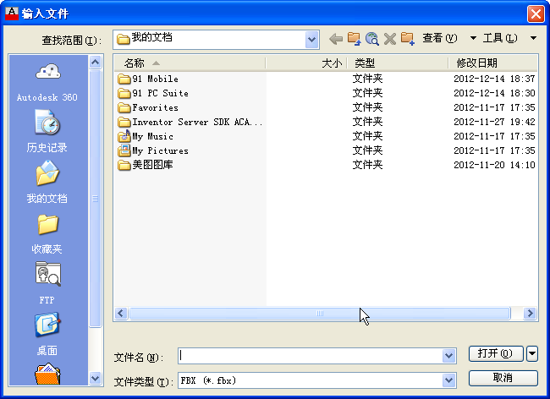
在打开的对话框中选择文件后，单击该按钮
图1-9

技巧6 输出文件
在AutoCAD中，用户可以将AutoCAD文件输出为其他格式的文件，以适合其他程序软件中的编辑需要。输入“输出文件”命令“EXPORT”，然后按下空格键进行确定。
利用“EXPORT”命令。
◆ 在命令行处于等待的状态下，输入并执行“EXPORT”命令。
❖ 系统将打开“输出数据”对话框，指定输出路径及输出格式，然后单击“保存”按钮，如图1-10所示。
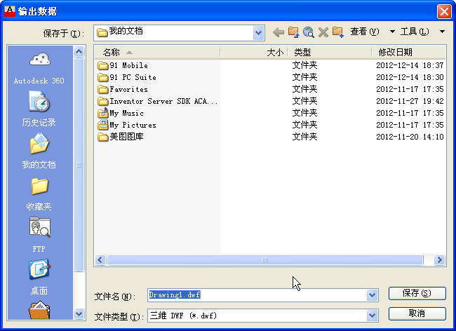
在打开的对话框中选择输出路径及文件名后，单击该按钮
图1-10

技巧7 关闭图形文件
如果只是想关闭当前打开的文件，而不退出AutoCAD程序，可以输入“关闭文件”命令语句“CLOSE”，然后按下空格键进行确定，即可关闭当前的文件，如图1-11所示。
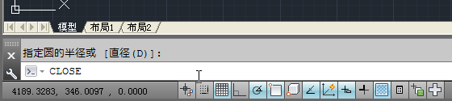
输入命令
图1-11

技巧8 退出AutoCAD
如果要结束AutoCAD的工作，可以输入“退出程序”命令“EXIT”，然后按下空格键进行确定即可，如图1-12所示。
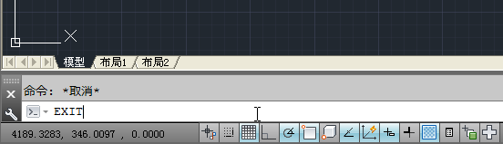
输入命令
图1-12
应用扩展
除了输入“EXIT”命令退出系统外，也可直接单击右上角的（关闭）按钮，如图1-13所示。
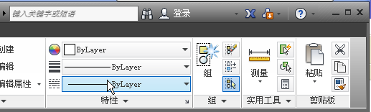
单击该按钮
图1-13

1.2 AutoCAD对象的选择操作

技巧9 直接选择对象
利用鼠标直接选择。
◆ 使用鼠标单击对象，即可将其选中，被选中的目标将呈虚线显示，如图1-14所示。
❖ 在编辑过程中，当用户选择要编辑的对象时，十字光标变为拾取框形状，将拾取框移至要编辑的目标上，单击鼠标左键，即可选中对象，如图1-15所示。
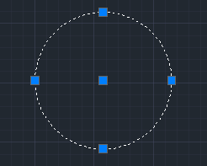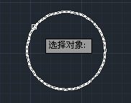
直接使用鼠标单击要选择的图形
选中后的图形状态
图1-14 图1-15

技巧10 窗口选择对象
窗口选择对象的命令是“WINDOW”，在命令行中输入该命令后按下空格键，即可执行该命令。
利用“WINDOW”命令。
◆ 在命令行中输入“WINDOW”命令后按下空格键，启动窗口选择方式，在绘图区确定要选择的第一个点并拖动鼠标选定选取范围，如图1-16所示。
❖ 结束选取后，如图1-17所示。
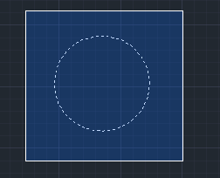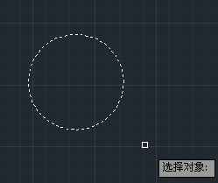
选中后的图形状态
单击鼠标左键不放，框选出要选择的图形
图1-16 图1-17

技巧11 交叉选择对象
交叉选择的命令是“CROSSING”，在编辑图形的过程中，输入该命令后按下空格键，即可执行该命令。使用交叉选择的操作方法与窗口的操作方法正好相反，是使用鼠标在绘图区自右向左拉出一个矩形。
利用“CROSSING”命令。
在命令行中输入“CROSSING”命令后按下空格键，（在使用交叉选择方式选择目标时）拉出的矩形方框呈虚线显示，如图1-18所示。
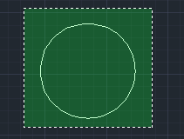
单击鼠标左键不放，框选出要选择的图形
图1-18

技巧12 快速选择对象
在命令行输入“QSELECT”命令后按下空格键，即可启动“快速选择”命令。
利用“QSELECT”命令。
◆ 在命令行中输入“QSELECT”命令，如图1-19所示。
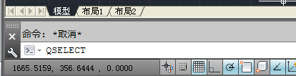
输入命令
图1-19
❖ 按下空格键，即可启动“快速选择”对话框，在其中即可快速选择需要的对象，如图1-20所示。

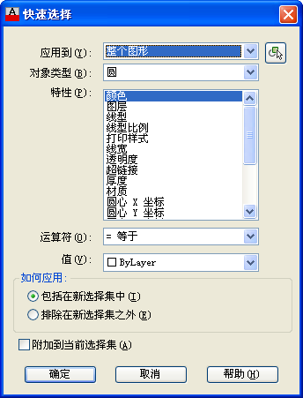
选择详细内容
图1-20

技巧13 连续选择对象
连续选择对象的命令为“MULTIPLE”，该命令是在编辑图形的过程中，用于连续选择图形对象。
利用“MULTIPLE”命令。
◆ 在命令行中输入“MULTIPLE”命令，如图1-21所示。
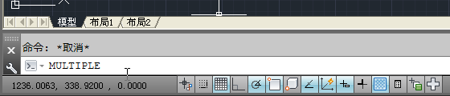
输入命令
图1-21
❖ 按下空格键，系统将提示“输入要重复的命令名：”，输入要选择的对象，即可连续选择，如图1-22所示。
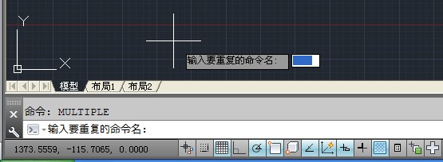
继续输入命令
图1-22

技巧14 栏选对象
栏选是指在编辑图形的过程中，系统提示“选择对象：”时，输入“F”并确定，然后单击鼠标绘制任意折线，与这些折线相交的对象都将被选中。
利用“F”命令。
◆ 在命令行中输入“F”，如图1-23所示。
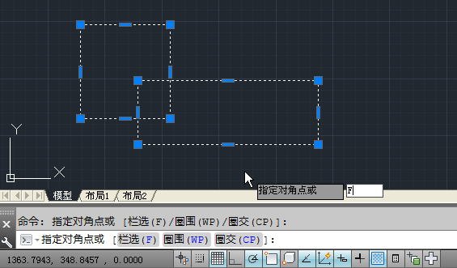
输入命令
图1-23
❖ 按下空格键后，系统会提示“指定下一栏选点或：”，如图1-24所示。
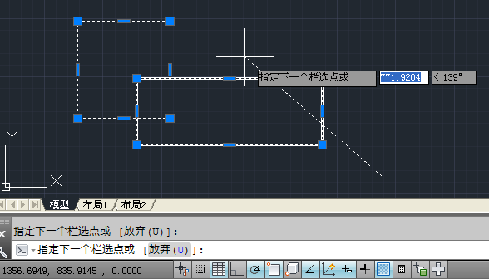
单击鼠标左键，绘制折线
图1-24
⬥ 单击鼠标绘制任意折线，系统会继续提示“指定下一栏选点或：”，与折线相交的图形都将被选中，如图1-25所示。
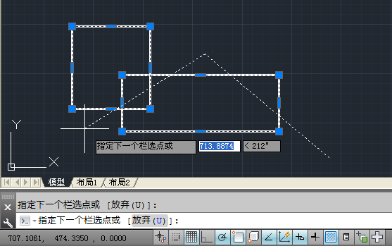
与折线相交的图形都被选中
图1-25

技巧15 选择命令
选择命令为“SELECT”，该命令用于在系统中选取对象。
利用“SELECT”命令。
◆ 在命令行中输入“SELECT”后按下空格键，然后输入“？”并按Enter键，如图1-26所示。
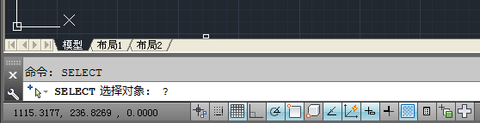
输入“？”
图1-26
❖ 系统将提示“要点或窗口(W)/上一个(L)/窗交(C)/框(BOX)/全部(ALL)/栏选(F)/圈围(WP)/圈交(CP)/编组(G)/添加(A)/删除(R)/多个(M)/前一个(P)/放弃(U)/自动(AU)/单个(SI)/子对象(SU)/对象(O)”，如图1-27所示。
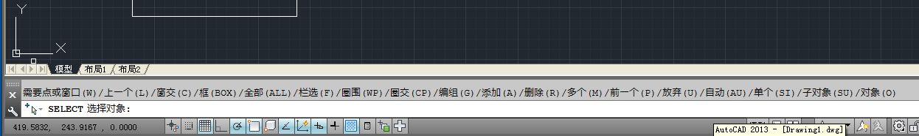
系统提示的内容
图1-27

技巧16 如何圈围对象
◆ 输入并执行“SELECT”命令后，选择“圈围(WP)”选项，即可进入圈围对象方式，系统将提示“第一圈围点：”，如图1-28所示。
❖ 在绘图区直接用鼠标单击需要圈围的范围，系统将提示“指定直线的端点或：”，如图1-29所示。
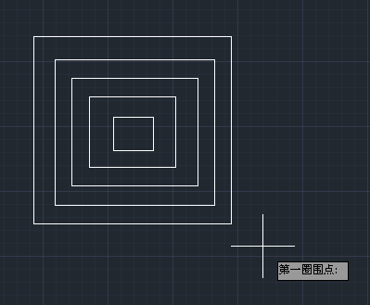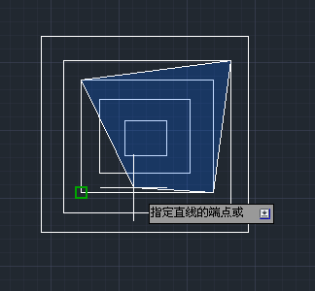
移动鼠标，选择起点
移动鼠标，圈选范围
图1-28 图1-29
⬥ 完成圈围的范围后，按空格键进行确定，即可完成圈围对象，圈围中的图形将以虚线显示，如图1-30所示。
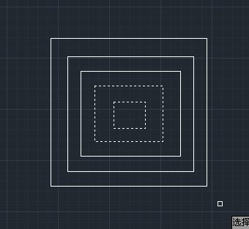
完成圈围对象
图1-30

技巧17 如何圈交对象
◆ 在命令行中输入并执行“SELECT”命令后，选择“圈交(CP)”选项，即可进入圈交对象方式，系统将提示“第一圈围点：”，如图1-31所示。
❖ 在绘图区直接用鼠标单击需要圈交的范围，系统将提示“指定直线的端点或：”，如图1-32所示。
⬥ 完成圈交的范围后，按空格键进行确定，即可完成圈交对象，与选取框相交的图形都将被选中，如图1-33所示。
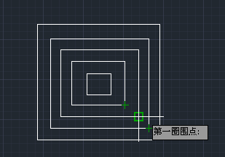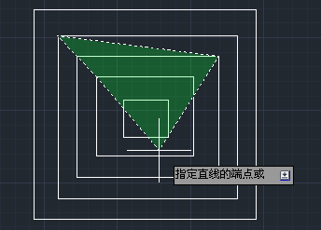
移动鼠标，选择起点
移动鼠标，选择范围
图1-31 图1-32
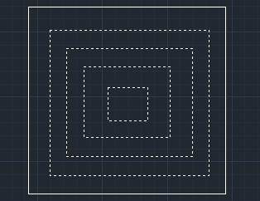
完成圈交对象
图1-33

技巧18 如何加选对象
◆ 在命令行中输入并执行“SELECT”命令后，选择“添加(A)”选项或直接用鼠标选择未选择的对象，如图1-34所示。
❖ 即可完成对图形的加选操作，如图1-35所示。
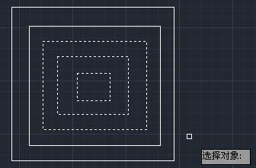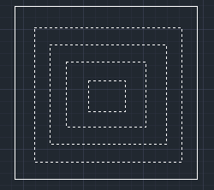
光标变为此形状，直接单击未选中的图形即可
选择成功
图1-34 图1-35

技巧19 如何减选对象
◆ 在命令行中输入并执行“SELECT”命令后，选择“删除(R)”选项或按住Shift键，用鼠标选择已经选择的对象，如图1-36所示。
❖ 即可完成对图形的减选操作，如图1-37所示。
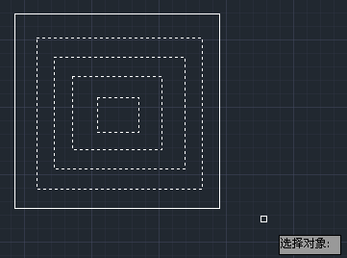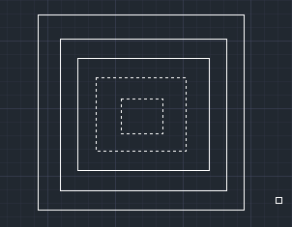
光标变为此形状，直接单击选中的图形即可
减选成功
图1-36 图1-37

技巧20 当选择对象以后如何快速取消选择
在命令行中输入并执行“SELECT”命令后选择“放弃(U)”选项或按Esc键即可取消所选择的对象，未取消前的效果如图1-38所示，取消后的效果如图1-39所示。
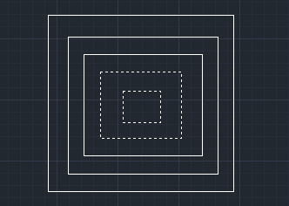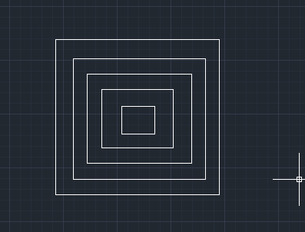
执行命令前，已选择的图形
执行命令后，取消所有选择
图1-38 图1-39

技巧21 什么叫坐标系统
在绘图过程中，常常需要使用某个坐标系作为参照来拾取点的位置，以精确定位某个对象。AutoCAD提供的坐标系可以用来准确地设计并绘制图形。
在AutoCAD中，坐标系可以分为世界坐标系（如图1-40所示）和用户坐标系（如图1-41所示）。世界坐标系是AutoCAD默认的坐标系，该坐标系沿用笛卡尔坐标系的习惯，沿X轴正方向向右为水平距离增加的方向，沿Y轴正方向向上为竖直距离增加的方向，垂直于XY平面，沿Z轴方向从所视方向向外为Z轴距离增加的方向。
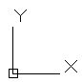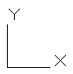
图1-40 图1-41
世界坐标系遵循右手定则，并且该坐标系的重要之处在于世界坐标总是存在于一个设计图形之中，并且不可更改。
用户坐标系（UCS）是相对世界坐标系而言的，可以创建无限多的用户坐标系，并且可以沿着指定位置移动或旋转。

技巧22 什么叫绝对直角坐标
绝对直角坐标是指相对于坐标原点的坐标，可以使用分数、小数或科学计数等形式表示点的x、y、z坐标值，坐标中间用逗号隔开。
如图1-42所示，“a”点的绝对直角坐标为（3，2），“b”点的绝对直角坐标为（8，6）。
图1-42

技巧23 什么叫相对直角坐标
相对直角坐标是基于上一个输入点而言，以某点相对于另一特定点的相对位置来定义该点的位置。相对特定坐标点（x、y、z）增量为（nx、ny、nz）的坐标点的输入格式为@ nx、ny、nz。相对坐标输入格式为（@ x，y），“@”字符表示使用相对坐标输入。
如图1-43所示，点c相对于点a的相对直角坐标为（@4，5）。
图1-43

技巧24 什么叫绝对极坐标
绝对极坐标系是由一个极点和一根极轴构成，极轴的方向为水平向右，平面上任何一点“P”都可以由该点到极点的连线长度L（>0）和连线与极轴的夹角“a”（极角，逆时针方向为正）来定义，即用一对坐标值（L<a）来定义一个点，其中“<”表示角度，如图1-44所示。
图1-44

